Arduino Uygulama Çalışması-1

### Çoklu Ledler

### Özet :

Mikrodenetleyici (MCU-Micro Controller Unit), Bir bilgisayar sistemini oluşturan işlemci, bellek, giriş/çıkış gibi temel birimleri içersinde bulunduran tümleşik devrelere(IC-Integreted Circuit) denir**.**

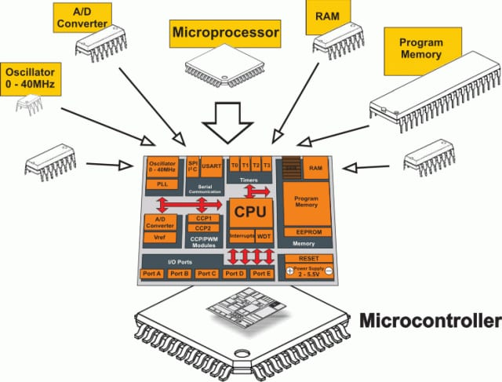Genellikle belirli bir uygulama için kullanılan ve belirli görevleri gerçekleştirmek için tasarlanmış tek bir Tümleşik Devredir (IC).

* Elektrikli el aletleri,
* otomobiller, kahve makineleri,
* motor kontrol sistemleri vb.

gibi belirli durumlarda otomatik olarak kontrol edilmesi gereken ürünler ve cihazlar, olmak üzere artık modern dünyanın çok büyük bir bölümünü oluşturuyorlar ve nerede ise her yerdeler.

### 

### Arduino MCU Özellikleri :

|  |  |
| --- | --- |
| Digital I/O Pins | 14 (of which 6 provide PWM output) |
| Analog Input Pins | Arduino MCU atmega328 ile ilgili görsel sonucu6 (DIP) or 8 (SMD) |
| DC Current per I/O Pin | 40 mA |
| Flash Memory | 32 KB |
| SRAM | 2 KB |
| EEPROM | 1KB |

### Değişkenler ve Bellek :

En basit anlamıyla, değişkenler, veri depolama araçlarıdır. Her programlama dilinde vazgeçilmez araçlardır. Bir kere tanımlandıktan sonra program içesinde farklı değerler alabilirler.

RAM adı verilen geçici bellek alanında depolanırlar ve veri tiplerine göre farklı boyutta yer kaplarlar. Dolayısıyla tanımlanabilecek olan maksimum sayıları ve depolama sınırı RAM ve kullanılan derleyiciye göre değişir. ATmega328 mcu ‘nun 2KB(1 Kilo Byte=1024 Byte) RAM alanı bulunmaktadır. Yazılan progtramların derleme (Doğrulama) işleminden sonra RAM ve Program hafızasında kapladıkları yer rapor olarak verilir.

|  |  |  |  |  |  |
| --- | --- | --- | --- | --- | --- |
| **Değişken Tipi** | byte | char | int | unsigned int | long |
| **Değer Aralığı** | 0- 255 | -128 ile +127 | -32,768 ile 32,767 | 0 - 65,535 | -2,147,483,648 ile 2,147,483,647 |

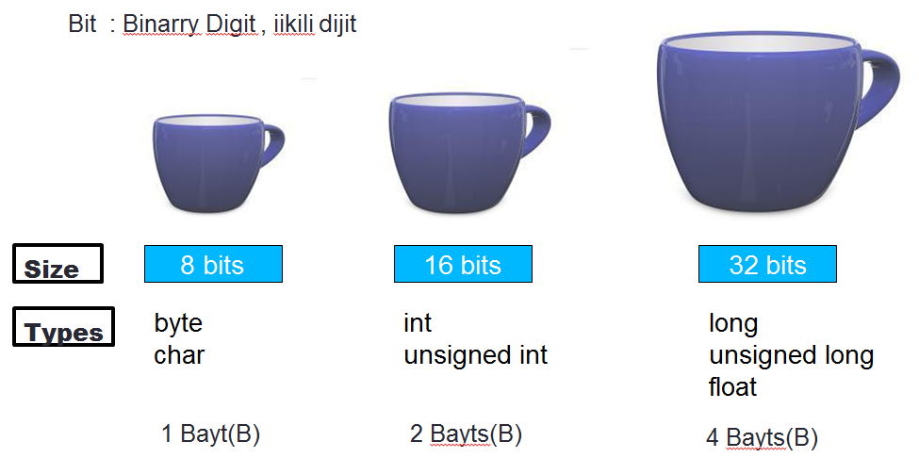

### Değişkenlerin Tanımlanması:

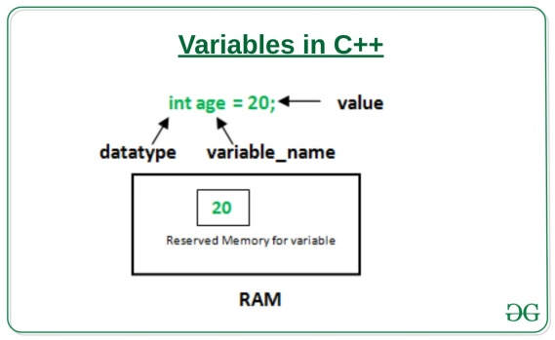Bütün değişkenler kullanılmadan önce muhakkak tanımlanmalıdırlar. Tanımlanma esnasında değişken ile ilgili olarak veri tipi, ismi ve varsa ilk anda alacağı değer belirlenir.

Yandaki örnekte int (integer-tam sayı) tipinde bir değişken “age” ismiyle tanımlantıştır ve ilk olarak 20 sayısı değişkene atanmıştır. Buradaki “=” işareti eşitilik anlamında değildir, değer atama işlemi yapmaktadır. İşlem “;” karakteri ile bitirilmiştir.

Birden fazla değişken aynı veri tipinde tanımlanmak istenirse aralarına virgül konularak tanımlanabilirler.

Örn.:

int yas=20, uzunluk=150, kilo; // Burada “kilo” isimli değişkene ön değer atanmamıştır.

### Değişkenlerin Kullanaımı :

1. **int :** Tam sayı tipinde değişkendir. Tam sayıların tutulması amacıyala kullanılır. En çok kullanılan değişken tipidir. Bellekte 2 Byte (16 bit) yer kaplar. Eğer tam sayı olmayan bir değer atanacak olursa veya program esnasında içeriği tam sayı olmayan sayı ile değişirse bu sayının sadece tam sayı olan kısmını tutar. Sadece pozitif tam sayıları depolamasını istiyorsak önüne “*unsigned*” ifadesini getiririz. Aynı şekilde “*signed*” ifadesi ile de negatif sayıları da depolamasını sağlayabiliriz.
2. **byte :** Bir byte’lık pozitif tam sayıları tutmak için kullanılır.
3. **char:** Karakter tipinde değişkendir. Genellikle karakterleri tutmak için kullanılır. Klavyede bulunan her bir karakterin bir sayısal karşılığı vardır. Bir karakteri değişkene atamak istediğimizde, karakteri tek tırnak işareti içersine alarak kullanırız.

Örn :

char kar=’a’; // “kar” isimli char tipindeki değişkene ‘a’ harfi atandı.

1. **long :** Kullanımı “int” tipindeki değişkenlerle aynıdır. Sadece “int” tipindeki değişkenlerle tutamayacağımız büyük sayıları bu tip değişkenlerle saklarız.
2. **float :** Kullanım şekli “int” tipindeki değişkenlere benzer. Fakat, pozitif ne negatif olarak virgüllü sayıları da tutabilir. Matematikte reel sayı olarak adlandırılan sayılar “float” tipi ile tutulabilirler.

### Dizi Değişkeler :

Programımız esnasında benzer işlemler için birden fazla değişken tanımlamamız gerektiğinde, değişkenleri ayrı ayrı tanımlamaktansa aynı isimde birden fazla değişken tanımlanabilir. Bu durumda istediğimiz değişken sayısı kadar bellek bölgesi derleyici tarafından otomatik olarak ayrılır. Bütün veri tipleri dizi değişkenlere değişken tipi olarak verilebilir.

Örn. :

int sayılar[10]={0,1,2,3,4,5,6,7,8,9}; // “int” tipinde “sayılar” isimli 10 elemanlı bir dizi değişken.

Sayılar[0]=1245; //dizi değişkenin ilk elemanına 1245 sayısı atandı.

int ledler[] = { 2, 3, 4, 5}; // ledler isimli int tipinde 4 elemanlı bir dizi değişken…

// burada; ledler[0]=2 ve ledler[1]=3 ve ledler[2]=4 ve ledler[3]=5 ‘tir.

Dizilerin elemanları her zaman sıfırdan başlar. Toplam elaman sayıları da sonuncu elemana bir eklenerek bulunur. Sayma sayılarının birden başladığını unutmayın.

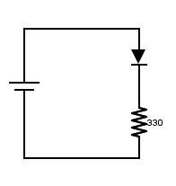

**(+)**

### Çoklu Ledler :

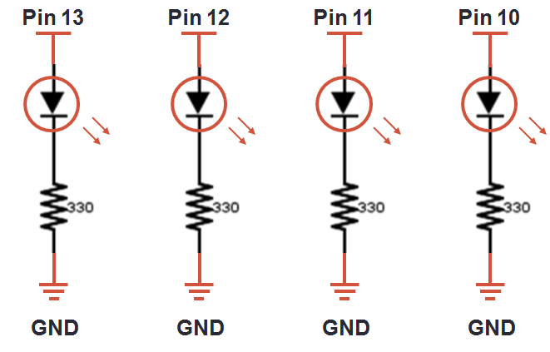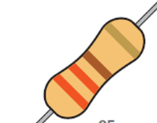



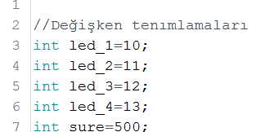

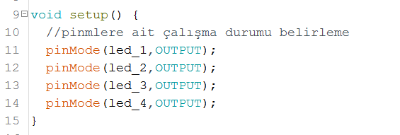

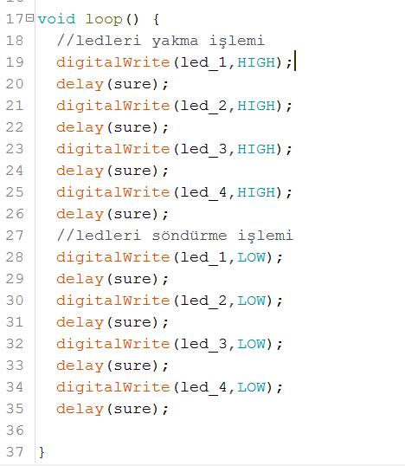

**Not :**

1. Farklı şekillerde ledleri yakmaya çalışınız (örneğin karaşimşek gibi). Günlük hayattan kullanım şekillerini düşününüz.
2. Dizi değişkenler kullanarak ledleri yakma ve söndürme işlemini tekrar yapınız.
3. Kod satırlarının yanlarına yorum işareti koyarak(kağıt üzerinde ve programda) mcu ‘nun bu satırda ne yaptığını kısaca yazınız.
4. Programın çalışmasını ve kodları gözlemleyerek tekrarlanan işlemlerin neler olduğunu yazınız.